Лабораторная работа №12

Синхронизация времени

Беличева Дарья Михайловна

Содержание

# 1 Цель работы

Получить навыки по управлению системным временем и настройке синхронизации времени.

# 2 Задание

1. Изучить команды по настройке параметров времени.
2. Настроить сервер в качестве сервера синхронизации времени для локальной сети.
3. Написать скрипты для Vagrant, фиксирующие действия по установке и настройке NTP-сервера и клиента.

# 3 Выполнение лабораторной работы

## 3.1 Настройка параметров времени

На сервере и клиенте посмотрим параметры настройки даты и времени: timedatectl

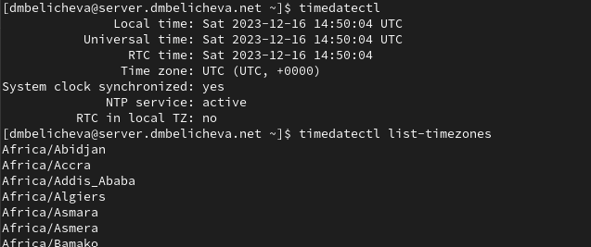

Параметры настройки даты и времени

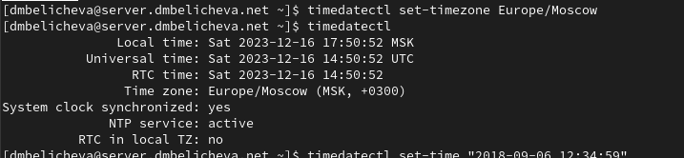

Параметры настройки даты и времени

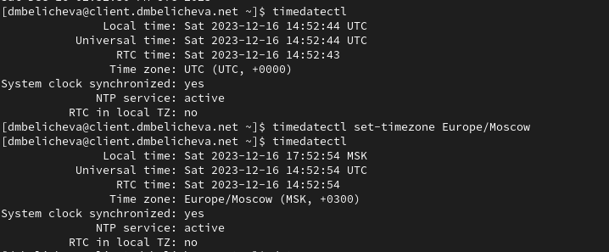

Параметры настройки даты и времени

На сервере и клиенте посмотрим текущее системное время: date

Текущее системное время

Текущее системное время

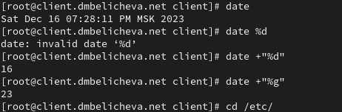

Текущее системное время

На сервере и клиенте посмотрим аппаратное время: hwclock

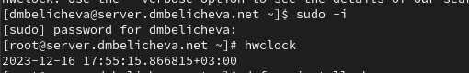

Аппаратное время

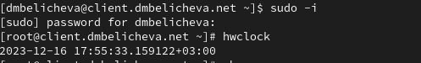

Аппаратное время

## 3.2 Управление синхронизацией времени

При необходимости установим на сервере необходимое программное обеспечение: dnf -y install chrony

Проверим источники времени на клиенте и на сервере: chronyc sources

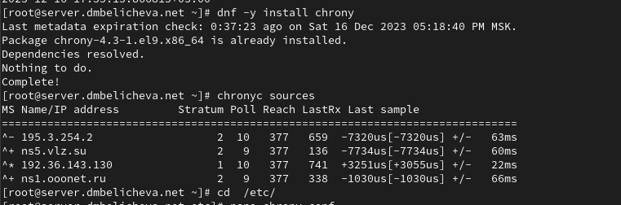

Источники времени

На сервере откроем на редактирование файл /etc/chrony.conf и добавьте строку: allow 192.168.0.0/16

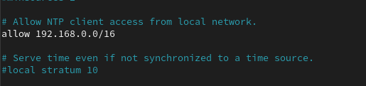

Редактирование фпйла

На сервере перезапустим службу chronyd: systemctl restart chronyd

Настроем межсетевой экран на сервере:

firewall-cmd --add-service=ntp --permanent  
firewall-cmd --reload

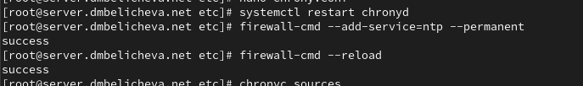

Настройка межсетевого экрана

На клиенте откроем файл /etc/chrony.conf и добавим строку: server server.dmbelicheva.net iburst

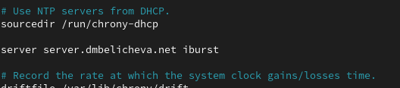

Редактирование файла

Удалим все остальные строки с директивой server.

На клиенте перезапустим службу chronyd: systemctl restart chronyd

Проверим источники времени на клиенте и на сервере: chronyc sources

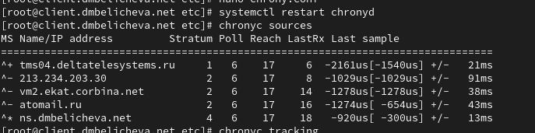

Источники времени

Появился источник синхронизации сервер.

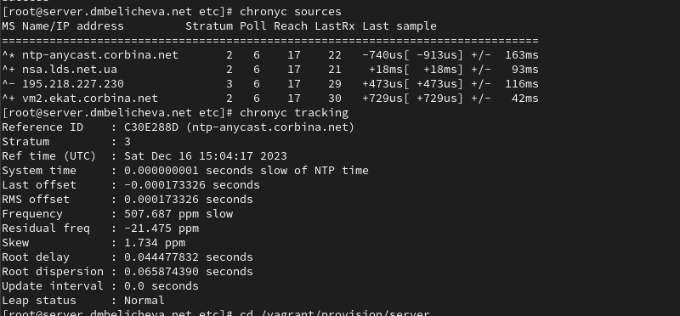

Подробная информация о синхронизации

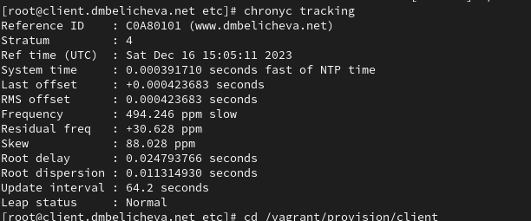

Подробная информация о синхронизации

Клиент имеет уровень синхронизации - 4, так как синхронизирутеся с сервером, имеющим уровень 3. Также выводится информация о реальном времени, системном времени, частоте обновления, задержке.

## 3.3 Внесение изменений в настройки внутреннего окружения виртуальных машин

На виртуальной машине server перейдем в каталог для внесения изменений в настройки внутреннего окружения /vagrant/provision/server/, создадим в нём каталог ntp, в который поместим в соответствующие подкаталоги конфигурационные файлы:

cd /vagrant/provision/server  
mkdir -p /vagrant/provision/server/ntp/etc  
cp -R /etc/chrony.conf /vagrant/provision/server/ntp/etc/

В каталоге /vagrant/provision/server создадим исполняемый файл ntp.sh:

touch ntp.sh  
chmod +x ntp.sh

Открыв его на редактирование, пропишем в нём следующий скрипт:

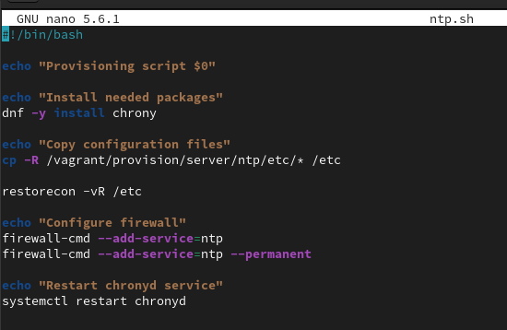

Редактирование файла

На виртуальной машине client перейдем в каталог для внесения изменений в настройки внутреннего окружения /vagrant/provision/client/, создадим в нём каталог ntp, в который поместим в соответствующие подкаталоги конфигурационные файлы:

cd /vagrant/provision/client  
mkdir -p /vagrant/provision/client/ntp/etc  
cp -R /etc/chrony.conf /vagrant/provision/client/ntp/etc/

В каталоге /vagrant/provision/client создайте исполняемый файл ntp.sh: cd /vagrant/provision/client

touch ntp.sh  
chmod +x ntp.sh

Открыв его на редактирование, пропишем в нём следующий скрипт:

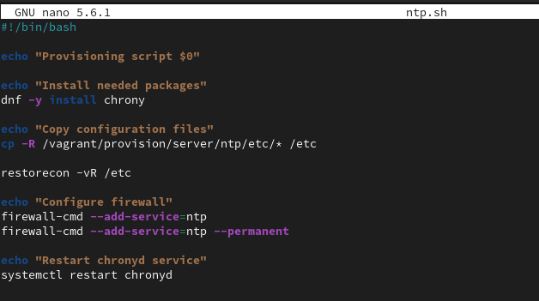

Редактирование файла

Для отработки созданных скриптов во время загрузки виртуальных машин server и client в конфигурационном файле Vagrantfile необходимо добавить в соответствующих разделах конфигураций для сервера и клиента:

server.vm.provision "server ntp",  
type: "shell",  
preserve_order: true,  
path: "provision/server/ntp.sh"

client.vm.provision "client ntp",  
type: "shell",  
preserve_order: true,  
path: "provision/client/ntp.sh"

# 4 Выводы

В процессе выполнения данной лабораторной работы я получила навыки по управлению системным временем и настройке синхронизации времени.